**게임에 등장하는 음식 아이템 제공**

**-게임 파이널판타지14(이하 FF14) 내 음식 콜라보 카페**

(개발사 스퀘어 에닉스의 입장이라고 생각하고 썼습니다)

**게임에 대한 설명**

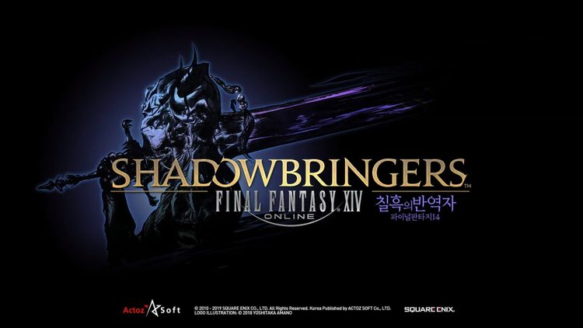

메이플과 비슷한 MMORPG 정액제 PC게임.

크게 육성(퀘스트, 장비 강화 등)/전투(PVE,PVP) 콘텐츠가 있으며 다양한 클래스와 직업군이 있다.

그 중 요리사 클래스가 능력치를 올려주는 음식을 만들 수 있음. 제작하거나 사용하는 사람이 많기 때문에 게임 내의 음식을 모르는 사람은 적을 것이라 예상됨.

**콘텐츠 콜라보레이션이란**

OSMU와 달리 콘텐츠 소스의 단순한 재사용에 그치지 않고, 기존의 핵심적 경쟁력을 유지하면서 콜라보레이션의 대상이 되는 콘텐츠에 포함되어 있는 화제성과 참신성을 적극 수용할 수 있는 좀 더 진화된 개념의 콘텐츠 융합 방안

우월한 쪽으로 흡수 또는 통합되는 것이 아니 며, 양자 혹은 다자간의 독자적인 역량과 특성을 살리면서도 함께 공존, 협 업 했을 경우에 그렇지 않았을 경우에 대비해 새로운 가치와 좀더 진화되 고 발전적인 결과물을 얻어낼 수 있도록 하는 것이다. 즉, ‘흡수와 통합’이 아닌 ‘상생과 공존’을 통한 새로운 가치 창출을 지향하게 된다는 의미로도 해석할 수 있다

또한 융합이나 결합이 된 ‘결과’가 아닌 이종 콘텐츠나 장르간 공존과 서로 의 시너지를 발휘하는 ‘과정’에 초점을 두는 포괄적인 개념이라는 점도 특징이다.

게임업계의 콜라보레이션은 특히 일본에서 활발히 진행되고 있는데, ① 특정 게임의 캐릭터와 아이템, 게임 스테이지를 다른 게임에서 구현하 거나, 주요 게임요소들을 모아서 콜라보레이션 게임 타이틀을 만들어내는 방식 ② 경쟁 게임업체간에 협력하는 방식 ③ 애니메이션 등 이종산업과 콜라보레이션하는 방식으로 구분할 수 있다. 이 중 세 번째, 이종산업과 콜라보하는 방식을 선택해 외식 산업과 결합하여 콜라보 카페를 선정했다.

**콜라보 카페란**

다양한 분야와 콜라보레이션하며 독특함으로 이목을 집중시키고 있는 이색 카페

단순히 차를 즐기는 공간에서 벗어나 도서관, 공예방, 갤러리 등을 흡수하며 하나의 ‘복합문화공간’으로서 주목받고 있다.

예시)

게임 크루세이더 퀘스트 콜라보카페

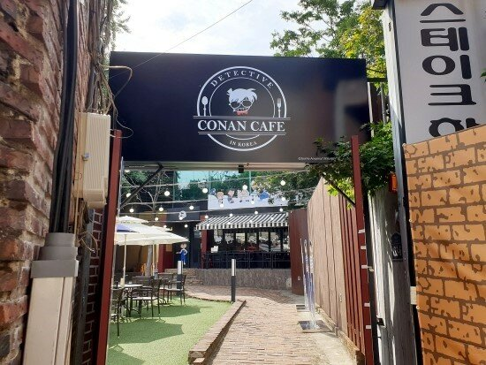

애니메이션 명탐정 코난 콜라보카페

**콜라보 카페를 선정한 이유**

콜라보레이션은 원래 패션 업계에서 오랜 기간 사용해온 마케팅 전략이다. 최근엔 미디어 환경 변화에 따라 콜라보레이션의 형태 역시 변화하고 있다.

콜라보 전략이 필요한 이유는 첫째, 새 제품을 창출해 구매 욕구를 자극한다. 예를 들어 배스킨라빈스와 포켓몬이 콜라보 제품을 출시했을 때, 사람들이 많은 관심을 가졌다.

둘째, 기존에 머물렀던 브랜드 가치를 재조명한다. 새 상품으로 경제적 가치를 높이고, 동종업계 내 차별성을 확보할 수 있다.

셋째, 브랜드를 향한 소비자의 애착을 높일 수 있다.

**주 대상**: FF14 애호층 유저 (플레이 시간이 길거나, 짧더라도 굿즈 구매 등 FF14 게임을 하나의 장르로 인식하고 즐기는 사람들)

**부가 대상:** 단순히 앉아있을 공간이 필요하거나 식사를 하려는 고객

**목적**: 애호층 유저들이 게임 내 콘텐츠(음식)를 실제로 경험하게 하여 게임에 대한 애정도를 높이고, 더욱 충성하게 만든다.

**필요 인력/자원**:

1. 장소- 가게 시공, 인테리어 담당/ 시공,인테리어 담당자와 협의할 게임 내 디자인 분위기의 이해도가 높은 직원 // 시공에 필요한 자재

위치 설정- 교통이 불편하지 않은 수도권 내, 주변에 카페가 적은 곳

1. 콘텐츠 제공- 요리사, 서버, 카운터 직원 // 조리에 쓰이는 재료 구비

음식 예시

1. 기타- 가게를 청결하게 유지할 미화원(서버와 겸하는 것도 고려)/ 음식 종류, 세트 메뉴일 경우 메뉴의 구성 등 고려

**SWOT분석**

|  |  |
| --- | --- |
| 강점(S) | 약점(W) |
| -게임 소비에 충실한 유저층을 확실히 끌어들임  -게임 내 음식 제작 재료와 유사한 재료 사용으로 친근감 유발  예시) 크림슨 사이다의 경우-게임 내에서는 비파열매, 칡뿌리, 잠멜 생각, 커민, 홍련 후추라는 재료들이 들어가나 이를 상품화하기 위해서는 사람들이 쉽게 즐길 수 있는 유자생강+색소 혹은 자몽+오렌지 조합을 쓰는 것이 좋을 것. | -게임을 모르는 일반인 소비자 유치에 어려움 |
| 기회 요인(O) | 위협 요인(T) |
| -한국에서의 FF14 인지도를 높일 수 있는 기회 | -비슷한 타 게임사, 애니메이션 회사의 콜라보 카페 |

**SWOT분석에 따른 마케팅 전략**

|  |  |
| --- | --- |
| SO | ST |
| -SNS홍보 이벤트 등으로 가게의 콘텐츠를 소비한 사람들의 홍보 효과 노림  -음식+실용적 굿즈 혹은 인게임 쿠폰 등 서비스  -특정일 이벤트 혹은 확장팩 업데이트 시즌에 맞춰 인테리어 구성 | -타 콜라보 카페와 차별화된 카페 내 분위기 조성(인게임과 비슷한 분위기) |
| WO | WT |
| -카페 인테리어를 일반 카페와 인게임 분위기를 적절히 섞어 일반인들이 보기에 거부감이 없는 곳으로 만들기  -사람들이 가볍게 먹을 수 있는 메뉴로 홍보  -인스타, 트위터 등 사람들이 관심 가질 수 있는 SNS를 통한 홍보  -포토존은 일반인의 부담감이 없게 따로 분리해서 위치 | 아직은 국내 시장에서 활성화된 분야가 아니므로 시장경쟁에 대한 평가 혹은 대중의 평가 데이터가 부족함 |

**타 유사 콜라보 카페와 비교했을 때 이 카페가 차별화된 부분(필요한 이유)**

본사가 직접 운영하니만큼 일회적이지 않고 소비자들이 꾸준히 찾을 기회를 줌

참고문헌

<http://www.inhapress.com/news/articleView.html?idxno=5462>

<https://brunch.co.kr/@thesmc/29>

<콘텐츠 콜라보레이션 사례분석과 향후 발전전략>-방송통신진흥본부 방송통신기획부